CHƯƠNG 1

NHẬP MÔN KỸ THUẬT LẬP TRÌNH
Trong chương mở đầu này chúng ta sẽ tìm hiểu xem lập trình là gì ? và có phải để làm được công việc lập trình thì ta cần nắm vững và vận dụng được các kỹ thuật trong đó ?

1.1. Khái niệm về vấn đề và bài toán
Có thể nói, cuộc sống là một chuỗi vấn đề mà ta hàng ngày đối diện để tìm cách giải quyết, tìm cách khắc phục, tìm cách vượt qua và đạt được kết quả hay mục tiêu mà ta đã đề ra ban đầu. Còn đối với bài toán thì cũng có thể xem như đó là một loại vấn đề mà muốn giải quyết thì sẽ liên quan ít nhiều đến sự tính toán.
Nhà toán học Pytago đã phân chia vấn đề mà con người cần giải quyết thành hai loại:
- Theorema là vấn đề cần được khẳng định tính đúng – sai.
- Problema là vấn đề cần tìm giải pháp để đạt được một mục tiêu xác định từ những điều kiện ban đầu nào đó.
Cả hai loại vấn đề nêu trên có thể biểu diễn bằng sơ đồ sau:
A B

Trong đó:
  - A có thể là giả thiết, điều kiện ban đầu.
  - B có thể là kết luận, mục tiêu cần đạt được.
  - → là suy luận, giải pháp cần xác định.
Như vậy, lập trình ở đây chính là →, tức là tìm cách giải quyết vấn đề - bài toán bằng một số hữu hạn các bước suy luận hoặc các thao tác hợp lý để xuất phát từ A, thông qua các bước thực hiện đó thì sẽ đạt được B.

1.2. Giải quyết vấn đề - bài toán trên máy tính điện tử
Trong tin học, sơ đồ A → B được hiểu với ý nghĩa như sau: A là thông tin vào (Input), B là thông tin ra (Output) và → là chương trình chứa các lệnh xử lý cho phép biến đổi A thành B.
Để tiến hành giải quyết vấn đề - bài toán bằng máy tính điện tử, ta sẽ lần lượt thực theo trình tự các bước sau đây:
- Bước 1: Xác định yêu cầu mà vấn đề - bài toán đặt ra.
Thông qua việc đặc tả yêu cầu bài toán nhằm mô tả chính xác vấn đề, làm rõ những yêu cầu mà bài toán đặt ra bằng cách xác nhận dữ kiện vào (A) gồm những gì ? và dữ kiện ra (B) là kết quả gì phải đạt được ?
- Bước 2: Xây dựng thuật toán hay thuật giải để giải quyết yêu cầu của bài toán.
Với từng yêu cầu, xây dựng chuỗi các thao tác cụ thể và dữ liệu vào ra cho các bước thực hiện cùng với trật tự thực hiện các bước đó.
- Bước 3: Cài đặt chương trình.
Dựa vào thuật giải đã xây dựng ở trên, sử dụng một ngôn ngữ lập trình để soạn thảo ra chương trình diễn tả chi tiết từng bước thực hiện trong thuật giải.
- Bước 4: Hiệu chỉnh chương trình.
Sau khi nhập nội dung chương trình vào máy tính, cho biên dịch để sửa lỗi cú pháp và cho chạy thử chương trình đến khi không còn phát sinh lỗi cú pháp nữa.
- Bước 5: Thực hiện và hoàn chỉnh chương trình.
Thực hiện giải bài toán bằng cách chạy chương trình thử nghiệm với nhiều trường hợp khác nhau của bài toán, với số liệu thu thập được và ghi nhận kết quả. Dựa vào kết quả ghi nhận, phân tích kết quả và hoàn chỉnh chương trình.

1.3. Khái niệm thuật toán và cách mô tả thuật toán
Qua các bước nêu trên, có thể nói giai đoạn quan trọng nhất trong việc lập trình chính là bước xây dựng thiết kế thuật toán để giải quyết các yêu cầu đề ra. Như vậy chúng ta sẽ tìm hiểu xem thuật toán là gì ? và làm thế nào để trình bày thuật toán rõ ràng chính xác cho người khác có thể hiểu và lập trình theo phương pháp đó để giải quyết được vấn đề ?
1.3.1. Thuật toán (algorithm)
Thuật toán là một phương pháp dùng giải quyết một bài toán theo một tiến trình xác định với các bước hữu hạn.
Thuật toán có các đặc tính sau:
- Tính xác định: Các thao tác của thuật toán là rõ ràng và chắc chắn thực hiện được để dẫn đến kết quả nào đó.
- Tính hữu hạn và dừng: thuật toán phải có một số bước giải nhất định và cuối cùng phải có kết thúc ở điểm dừng.
- Tính kết quả: Với dữ liệu hợp lý, thuật toán phải cho kết quả thỏa yêu cầu.
- Tính phổ dụng: Thuật toán phải giải được nhiều bài toán có cùng cấu trúc với các dữ liệu khác nhau và đều dẫn đến một kết quả mong muốn.
- Tính hiệu quả: Thuật toán phải đơn giản, dể hiểu trong các bước giải, tối thiểu hoá bộ nhớ và thời gian thực hiện.
- Tính hình thức: Các bước trong thuật toán là máy móc, nghĩa là nó phải thực hiện đúng như quy định mà không cần biết đến mục tiêu cuối cùng.
1.3.2. Mô tả thuật toán
Có nhiều cách để trình bày thuật toán: dùng ngôn ngữ tự nhiên, dùng lưu đồ, dùng mã giả.
Trong những cách nêu trên thì thuật toán có thể diễn giải một cách trực quan chính là bằng lưu đồ (flowchart). Lưu đồ được sử dụng thông dụng trong việc trình bày các bước cần thiết để giải quyết vấn đề qua các hình khối khác nhau và dòng dữ liệu giữa các bước được chỉ định đi theo các đường mũi tên.

Một số qui ước ký hiệu lưu đồ:

Ký hiệu | Mô tả
 | Điểm bắt đầu và kết thúc một thuật toán.
 | Thao tác nhập hay xuất dữ liệu.
 | Khối xử lý công việc.
 | Khối quyết định chọn lựa.
 | Dòng tính toán, thao tác của chương trình.
 | Khối lệnh gọi hàm (chương trình con)

1.3.3. Một số ví dụ biểu diễn thuật toán
Ví dụ 1: Thuật toán tính tổng bình phương của hai số bất kỳ A = x² + y², ta đi qua các bước:
- Bước 1: Nhập vào 2 số x và y
- Bước 2: Tính A = x*x + y*y
- Bước 3: Xuất A
- Bước 4: Ngừng thuật toán.
Ta có thể trình bày với lưu đồ như sau:

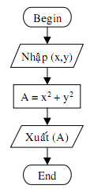
Ví dụ 2: Thuật toán giải phương trình bậc nhất: ax + b = 0, ta đi qua các bước:
- Bước 1: Nhập vào 2 hệ số a và b.
- Bước 2: Xét điều kiện a = 0 ?
Nếu đúng là a = 0, thì đi đến bước 3.
Nếu không, nghĩa là a ≠ 0, thì đi đến bước 4.
- Bước 3: Xét điều kiện b = 0 ?
Nếu b = 0, thì báo phương trình có vô số nghiệm. Ði đến bước 5.
Nếu b ≠ 0, thông báo phương trình vô nghiệm. Ði đến bước 5.
- Bước 4: Thông báo phương trình có một nghiệm duy nhất là x = - b/a.
- Bước 5: Ngừng thuật toán.
Ta có thể trình bày với lưu đồ như sau:

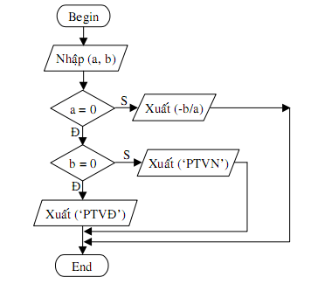

Ví dụ 3: Thuật toán giải phương trình bậc hai: ax² + bx + c = 0, ta đi qua các bước:
- Bước 1: Nhập vào 3 hệ số a, b và c.
- Bước 2: Xét điều kiện a = 0 ?
Nếu đúng là a = 0, thì đi đến bước 3.
Nếu không, nghĩa là a ≠ 0, thì đi đến bước 4.
- Bước 3: Gọi hàm giải phương trình bậc nhất. Ði đến bước 8.
- Bước 4: Tính delta = b*b – 4*a*c
- Bước 5: Xét điều kiện delta < 0 ?
Nếu delta < 0, thì báo phương trình vô nghiệm. Ði đến bước 8.
Nếu không, nghĩa là delta ≥ 0, thì đi đến bước 6.
- Bước 6: Xét điều kiện delta = 0 ?
Nếu delta = 0, thì báo phương trình có nghiệm kép –b/(2*a). Ði đến bước 8.
Nếu không, nghĩa là delta > 0, thì đi đến bước 7.
- Bước 7: Thông báo phương trình có hai nghiệm x1 và x2 là:
(-b + sqrt(delta))/(2*a) và (-b – sqrt(delta))/(2*a)
- Bước 8: Ngừng thuật toán.
Ta có thể trình bày với lưu đồ như sau:

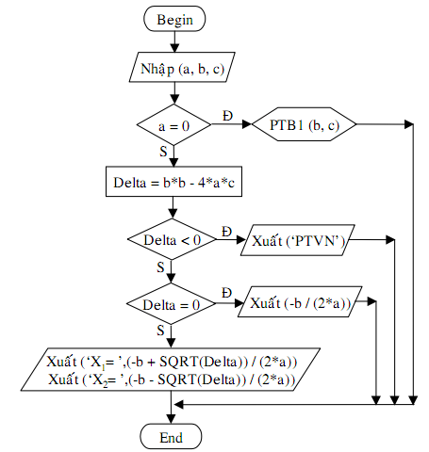

Ví dụ 4: Thuật toán nhập lần lượt điểm lý thuyết, điểm thực hành, kiểm tra điểm nhập phải trong khoảng từ 0 đến 10, nếu không đúng phải nhập lại cho đến khi nào hợp lệ thì tính điểm trung bình cộng của lý thuyết và thực hành rồi xuất ra. Ta đi qua các bước:
- Bước 1: Nhập vào điểm LT.
- Bước 2: Xét điều kiện LT ≥ 0 và LT ≤ 10 ?
Nếu đúng là LT ≥ 0 và LT ≤ 10, thì đi đến bước 3.
Nếu không, nghĩa là LT < 0 hoặc LT >10, thì quay lại bước 1.
- Bước 3: Nhập vào điểm TH.
- Bước 4: Xét điều kiện TH ≥ 0 và TH ≤ 10 ?
Nếu đúng là TH ≥ 0 và TH ≤ 10, thì đi đến bước 5.
Nếu không, nghĩa là TH < 0 hoặc TH >10, thì quay lại bước 3.
- Bước 5: Tính điểm TB = (LT + TH)/2
- Bước 6: Xuất điểm TB.
- Bước 7: Ngừng thuật toán.
Ta có thể trình bày với lưu đồ như sau:

Begin
Đ
S
Nhập LT
LT >=0 && LT <=10
Đ
S
Nhập TH
TH >=0 && TH <=10
TB=(LT+TH)/2
Xuất TB
End

1.4. Ngôn ngữ lập trình và chương trình dịch
Sau khi xây dựng xong thuật toán giải quyết các yêu cầu bài toán thì công việc tiếp theo là làm thế nào để máy tính có thể hiểu và thực hiện theo phương pháp của thuật toán để đạt được kết quả mong muốn mà ban đầu đã đề ra ?
Như vậy lập trình trong giai đoạn này là sử dụng một ngôn ngữ lập trình nào đó để truyền đạt các bước thao tác trong thuật toán thành câu lệnh xử lý mà máy tính điện tử có thể thực thi để từ đó có được những kết quả mà bài toán đã yêu cầu. Tập tin chứa các câu lệnh để máy tính thực hiện gọi là tập tin chương trình.
1.4.1. Ngôn ngữ lập trình
Lập trình viên thường sẽ dùng loại ngôn ngữ lập trình gần gủi với ngôn ngữ tự nhiên hay ngôn ngữ sử dụng mô tả thuật toán để viết ra chương trình và người ta gọi là ngôn ngữ cấp cao (higher-level language). Nhưng đối với máy tính điện tử thì việc thực hiện các thao tác chỉ có thể tiến hành nếu chương trình đã được dịch sang ngôn ngữ máy (machine language).
Như vậy một chương trình viết bằng ngôn ngữ cấp cao phải được dịch sang ngôn ngữ máy trước khi cho thi hành và công cụ giúp cho việc biên dịch này gọi là chương trình dịch.
1.4.2. Chương trình dịch
Chương trình dịch được chia làm hai loại: trình biên dịch (compiler) và trình thông dịch (interpreter).
- Trình biên dịch là việc chuyển chương trình nguồn viết bằng ngôn ngữ cấp cao sang chương trình đích là ngôn ngữ máy. Thời gian chuyển một chương trình nguồn sang chương trình đích gọi là thời gian dịch (compile time). Thời gian mà chương trình đích thực hiện gọi là thời gian thực thi (run-time).
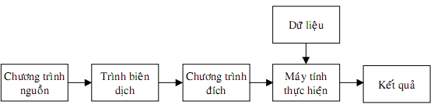

- Trình thông dịch là quá trình dịch và thực thi xảy ra cùng một thời gian, dịch đến đâu thi hành lệnh đến đó.

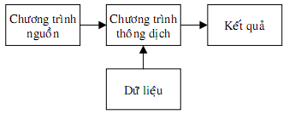
Trong chương tiếp theo ta sẽ làm quen với ngôn ngữ lập trình C và chương trình dịch Borland C.
BÀI TẬP
Mô tả thuật toán để giải quyết các bài toán sau đây:
- Nhập chiều dài và chiều rộng của một hình chữ nhật. Tính diện tích và chu vi của hình chữ nhật rồi xuất ra kết quả.
- Nhập bán kính của một hình tròn. Tính diện tích và chu vi của hình tròn rồi xuất ra kết quả.
- Nhập chiều dài quảng đường từ địa điểm A đến địa điểm B và vận tốc của xe chạy. Tính và xuất ra thời gian của xe đi từ A đến B.
- Nhập chiều dài hai cạnh góc vuông của một tam giác vuông. Tính diện tích và chu vi của tam giác rồi xuất ra kết quả.
- Nhập điểm chuyên cần, điểm trung bình và điểm thi. Tính điểm tổng kết biết rằng điểm chuyên cần chiếm 10%, điểm trung bình chiếm 40% và điểm thi chiếm 50% trong điểm tổng kết. Xuất ra điểm tổng kết tính được và thông báo đạt nếu điểm tổng kết từ 5 trở lên hoặc thông báo thi lại nếu điểm tổng kết dưới 5.
- Nhập một số n. Xuất ra dãy số tự nhiên từ 1 đến n.
- Nhập hai số, so sánh và xuất ra kết quả số nào lớn hơn hay hai số bằng nhau.
- Nhập ba số. Tính giá trị lớn nhất (max) trong ba số rồi xuất ra giá trị lớn nhất (max) đã tính được.
- Nhập bốn số. Tính giá trị nhỏ nhất (min) trong bốn số rồi xuất ra giá trị nhỏ nhất (min) đã tính được.
- Nhập một số n, là số lượng các giá trị cần tính tổng. Sau đó lần lượt nhập vào n lần các số x và tính tổng các số x lại. Xuất ra tổng đã tính được.
- Nhập vào chỉ số đồng hồ điện của tháng trước và của tháng sau. Kiểm tra chỉ số tháng trước phải nhỏ hơn chỉ số tháng sau, nếu không đúng phải cho nhập lại cho đến khi nhập đúng thì tính số kwh điện tiêu thụ rồi xuất ra.
HƯỚNG DẪN
Bài tập 6: Thuật toán nhập một số n, xuất ra dãy số tự nhiên từ 1 đến n. Ta đi qua các bước:
- Bước 1: Nhập vào số n.
- Bước 2: Xét điều kiện n < 1 ?
Nếu đúng là n < 1, thì đi đến bước 7.
Nếu không, nghĩa là n ≥ 1, thì đi đến bước 3.
- Bước 3: Gán i = 1.
- Bước 4: Xuất i.
- Bước 5: Tăng i lên thêm 1 đơn vị
- Bước 6: Xét điều kiện i ≤ n ?
Nếu đúng là i ≤ n, thì quay lên bước 4.
Nếu không, nghĩa là i > n, thì đi đến bước 7.
- Bước 7: Ngừng thuật toán.
Ta có thể trình bày với lưu đồ như sau:
S
Đ
S
Begin
Nhập n
Đ
n<1
End
i=1
Xuất i
i++
i<= n
Bài tập 8: Thuật toán tính giá trị lớn nhất của ba số a, b, c. Ta đi qua các bước:
- Bước 1: Nhập vào 3 số a, b, c.
- Bước 2: Xét điều kiện a > b ?
Nếu đúng là a > b, thì gán max = a. Đi đến bước 3.
Nếu không, nghĩa là a ≤ b, thì gán max = b. Đi đến bước 3.
- Bước 3: Xét điều kiện max < c ?
Nếu đúng là max < c, thì gán max = c. Ði đến bước 4.
Nếu không, nghĩa là max ≥ c, thì đi đến bước 4.
- Bước 4: Xuất max.
- Bước 5: Ngừng thuật toán.
Ta có thể trình bày với lưu đồ như sau:
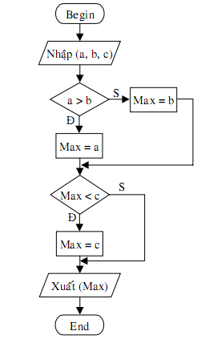
Bài tập 10: Thuật toán tính tổng của n số x lần lượt nhập vào. Ta đi qua các bước:
- Bước 1: Nhập vào số n.
- Bước 2: Gán i = 1, S = 0.
- Bước 3: Nhập vào số x.
- Bước 4: Tính S = S + x, i = i + 1.
- Bước 5: Xét điều kiện i ≤ n ?
Nếu đúng là i ≤ n, thì quay lên đến bước 3.
Nếu không, nghĩa là i > n, thì đi đến bước 6.
- Bước 6: Xuất S.
- Bước 7: Ngừng thuật toán.
Ta có thể trình bày với lưu đồ như sau:
